MUSEO DE LA CIUDAD DE MÉXICO

ATENCIÓN A PÚBLICOS

INFORME DE ACTIVIDADES 2018

Una de las principales misiones del Museo de la Ciudad, es sensibilizar a los visitantes y ayudarles a construir una nueva capacidad perceptiva de su entorno, para que reconozcan y revaloren los elementos que constituyen su propia identidad, no solo cultural sino individual, como miembros de una sociedad.
El Museo de la Ciudad de México tiene como objetivo principal brindar a todo público en general, así como a estudiantes de todos los niveles educativos, las herramientas que les permitan reflexionar y redescubrir su entorno y cultura, a través de la historia de su país, ya que con el paso de los años se ha perdido la intención por conocer más de nuestras raíces, para generar un impacto positivo en su comunidad así como incorporar nuevos conocimientos que propicien el interés por los museos y actividades culturales.
Durante el periodo que comprende los meses de abril, mayo y junio de 2018, el Museo de la ciudad realizó talleres, espectáculos y visita guiadas, el siguiente informe nos da cuenta de las actividades y las personas atendidas.

 | INFORME DE ACTIVIDADES VISITAS CARACTERIZADAS 2018 |  | VISITANTES
Fecha | No. de Visitas | Descripción |  | TOTAL
JULIO | 4 | Recorrido por la historia del Palacio a cargo de la actriz Nelly López de Aquino, representando a la Condesa de Santiago de Calimaya, María de Velazco e Ibarra | 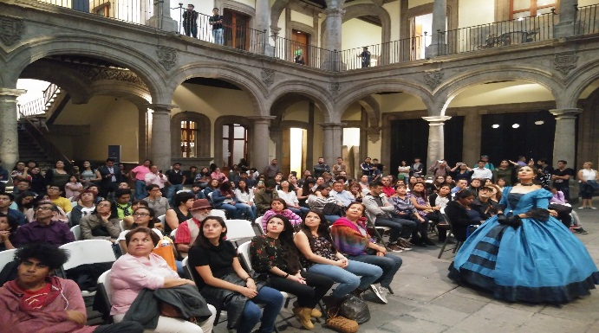 | 229
AGOSTO | 4 | Recorrido por la historia del Palacio a cargo de la actriz Nelly López de Aquino, representando a la Condesa de Santiago de Calimaya, María de Velazco e Ibarra (NOCHE DE MUSEOS) | 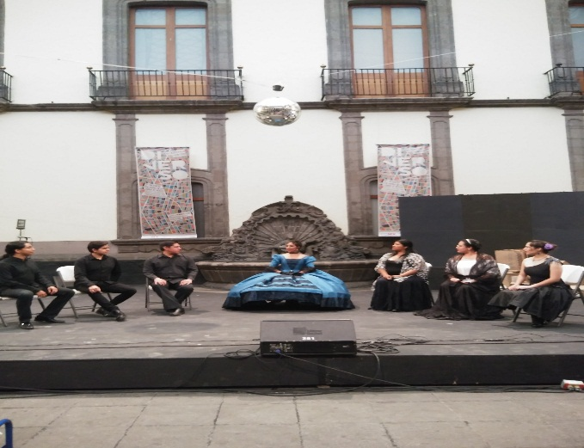 | 300
SEPTIEMBRE | 5 | Recorrido por la historia del Palacio a cargo de la actriz Nelly López de Aquino, representando a la Condesa de Santiago de Calimaya, María de Velazco e Ibarra | 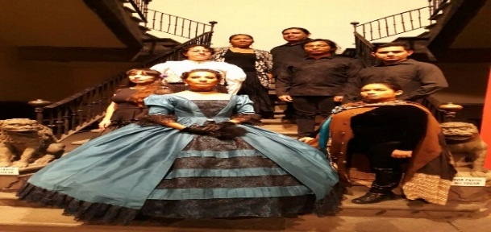 | 447
 | 13 |  |  | 799

